1949-1978

1949

**1. 10月1日，中华人民共和国中央人民政府成立。**

**北京：东经116°20’，北纬39°56’**

下午2时，中央人民政府委员会召开第一次会议，一致决议接受《共同纲领》为施政纲领，任命周恩来为中央人民政府政务院总理兼外交部部长，毛泽东为人民革命军事委员会主席，朱德为人民解放军总司令。下午3时，庆祝中华人民共和国中央人民政府成立典礼在北京天安门广场隆重举行。毛泽东宣告中央人民政府成立。之后，举行盛大阅兵仪式和群众游行。12月2日，中央人民政府委员会第四次会议决定，每年的10月1日为中华人民共和国国庆日。中华人民共和国的成立，彻底结束了旧中国半殖民地半封建社会的历史，彻底结束了旧中国一盘散沙的局面，彻底废除了列强强加给中国的不平等条约和帝国主义在中国的一切特权，实现了中国从几千年封建专制政治向人民民主的伟大飞跃，实现了中国高度统一和各民族空前团结，中华民族发展进步从此开启新纪元。中国共产党成为在全国范围执掌政权的党。

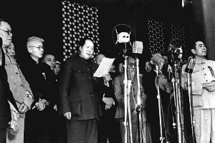

**2. 10月2日，苏联政府决定同新中国建立外交关系。**

10月3日，周恩来复电表示，欢迎立即建立中华人民共和国与苏联之间的外交关系，并互派大使。1964年1月27日，中国同法国建交。法国成为第一个与新中国正式建交的西方大国。到2021年6月，中国已同180个国家建立外交关系。

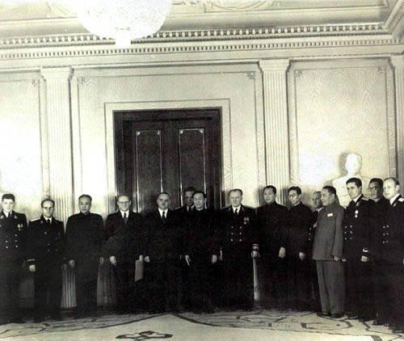

1950

**1. 10月上旬，应朝鲜党和政府的请求，中共中央作出抗美援朝、保家卫国的战略决策。**

10月8日，毛泽东发布命令，组成中国人民志愿军，彭德怀为司令员兼政治委员。19日，中国人民志愿军进入朝鲜战场。25日，志愿军与敌军遭遇，打响出国作战的第一次战役。全国掀起大规模抗美援朝运动。1953年7月27日，《关于朝鲜军事停战的协定》签署。到1958年10月，中国人民志愿军分三批全部撤出朝鲜回国。抗美援朝战争伟大胜利，是中国人民站起来后屹立于世界东方的宣言书，是中华民族走向伟大复兴的重要里程碑。抗美援朝战争中，英雄的中国人民志愿军始终发扬祖国和人民利益高于一切、为了祖国和民族的尊严而奋不顾身的爱国主义精神，英勇顽强、舍生忘死的革命英雄主义精神，不畏艰难困苦、始终保持高昂士气的革命乐观主义精神，为完成祖国和人民赋予的使命、慷慨奉献自己一切的革命忠诚精神，为了人类和平与正义事业而奋斗的国际主义精神，锻造了伟大抗美援朝精神。

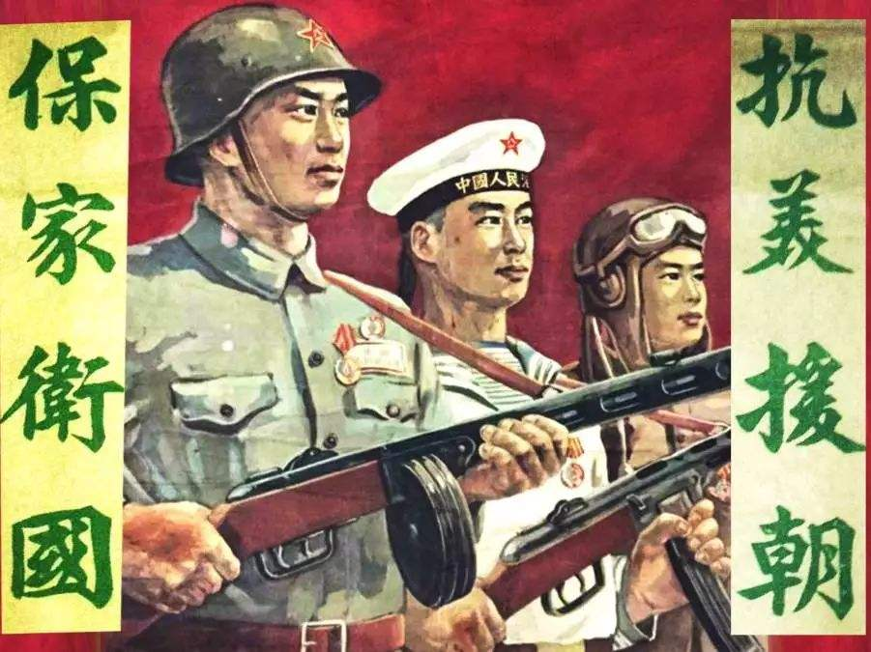

1951

**1. 5月23日，西藏和平解放。**

**拉萨：东经91°06′，北纬29°36′**

中央人民政府和西藏地方政府在北京签订《关于和平解放西藏办法的协议》（“十七条协议”），宣告西藏和平解放。10月26日，人民解放军进藏部队进驻拉萨。

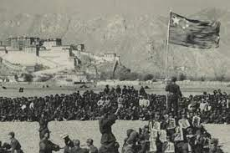

**2. 8月9日，《中华人民共和国民族区域自治实施纲要》公布施行，对民族自治地方的建立、自治机关的组成和自治权利等重要问题作出明确规定。**

**北京：东经116°20’，北纬39°56’**

此前，成立于1947年5月1日的内蒙古自治政府于1949年12月2日改称内蒙古自治区人民政府。1955年10月1日，新疆维吾尔自治区成立。1958年3月5日，广西僮族自治区成立（1965年10月12日改称广西壮族自治区）。1958年10月25日，宁夏回族自治区成立。1965年9月9日，西藏自治区成立。

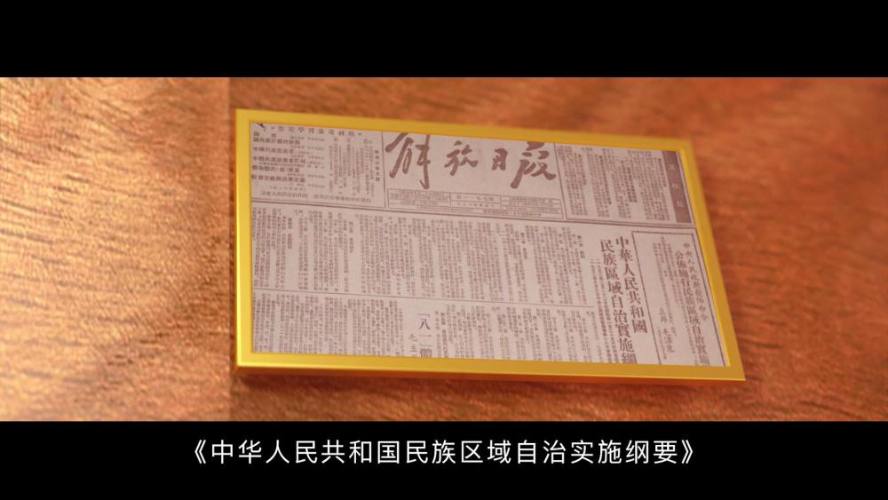

1953

**1. 3月1日，《中华人民共和国全国人民代表大会及地方各级人民代表大会选举法》公布施行。**

**北京：东经116°20’，北纬39°56’**

经过一年多的工作，全国进行基层选举的单位为21.4万余个，登记选民总数为3.23亿多人，选举出基层人民代表大会代表，并逐级召开地方各级人民代表大会。在此基础上，选举产生出席全国人民代表大会的代表。

**2. 6月28日、29日，周恩来提出和平共处五项原则。**

**印度：东经77°12’，北纬28°42’**

**缅甸：东经96°10’，北纬16°47’**

周恩来在访问印度、缅甸期间，分别与印度总理尼赫鲁和缅甸总理吴努发表《联合声明》，共同倡导和平共处五项原则。此前，1953年12月31日，周恩来在接见参加中印有关问题谈判的印度代表团时首次提出和平共处五项原则。

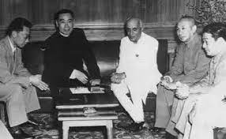

1954

**1. 9月15日－28日，一届全国人大一次会议举行。**

**北京：东经116°20’，北纬39°56’**

会议通过《中华人民共和国宪法》；选举毛泽东为国家主席，刘少奇为全国人大常委会委员长；决定周恩来为国务院总理；决定设立国防委员会，毛泽东兼任国防委员会主席。全国人民代表大会的召开，标志着人民代表大会制度在全国范围内建立起来。

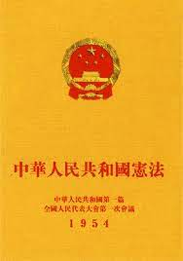

1955

1. 4月18日－24日，万隆会议。

**万隆：东经107°34’，南纬6°57’**

周恩来率中国代表团出席在印度尼西亚万隆召开的有29个国家参加的亚非会议。中国代表团本着“求同存异”的方针，同其他与会国家一起，共同倡导形成“万隆精神”。通过这次会议，中国打开了与亚非国家广泛交往的大门。

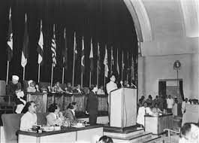

1956

**1. 1月14日－20日，中共中央召开关于知识分子问题的会议。**

**北京：东经116°20’，北纬39°56’**

周恩来代表中共中央作《关于知识分子问题的报告》，充分肯定知识分子在社会主义建设中的作用，宣布知识分子的绝大部分已经是工人阶级的一部分，提出制定科学技术发展远景规划的任务，向全国人民发出“向现代科学进军”的号召。毛泽东在会议最后一天讲话，号召全党努力学习科学知识，同党外知识分子团结一致，为迅速赶上世界科学先进水平而奋斗。

**2. 4月25日，毛泽东在中央政治局扩大会议上作《论十大关系》报告。**

**北京：东经116°20’，北纬39°56’**

报告强调要调动国内外一切积极因素，为建设强大的社会主义国家而奋斗，并初步总结我国社会主义建设经验，提出探索适合中国情况的建设社会主义道路的任务。报告还提出共产党和民主党派“长期共存，互相监督”的方针。

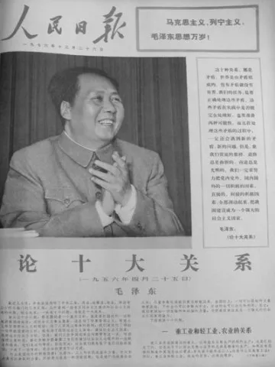

**3. 9月15日－27日，中国共产党第八次全国代表大会举行。**

**北京：东经116°20’，北纬39°56’**

大会正式代表1026人，候补代表107人，代表全国1073万党员。毛泽东致开幕词，刘少奇作政治报告，周恩来作关于发展国民经济的第二个五年计划的建议的报告，邓小平作关于修改党章的报告。大会指出，社会主义改造已取得决定性胜利，社会主义制度已基本上建立。国内的主要矛盾，已经是人民对于建立先进的工业国的要求同落后的农业国的现实之间的矛盾，已经是人民对于经济文化迅速发展的需要同当前经济文化不能满足人民需要的状况之间的矛盾。党和人民当前的主要任务，就是要集中力量解决这个矛盾，把我国尽快地从落后的农业国变为先进的工业国。大会着重提出加强执政党建设的问题，通过新修订的《中国共产党章程》。

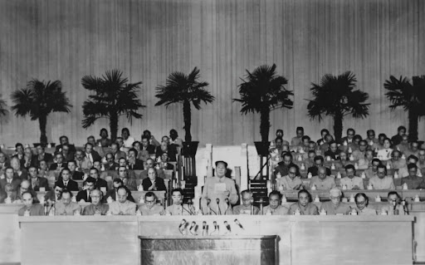

1957

**1. 4月27日，中共中央发出《关于整风运动的指示》。**

**北京：东经116°20’，北纬39°56’**

以正确处理人民内部矛盾为主题，以反对官僚主义、宗派主义和主观主义为主要内容的整风运动全面展开。在整风过程中，极少数右派分子乘机向党和新生的社会主义制度发动进攻。6月，运动的重点开始由党内整风转向反右派斗争。到1958年夏季，整风运动和反右派斗争完全结束。对右派分子的进攻进行反击是正确和必要的，但反右派斗争被严重扩大化。

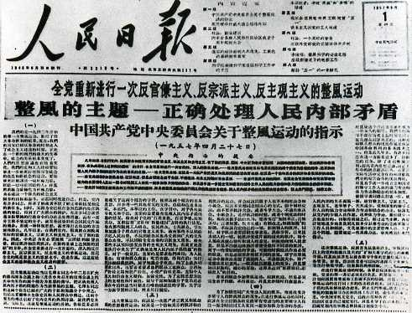

1958

**1. 5月5日－23日，中共八大二次会议召开。**

**北京：东经116°20’，北纬39°56’**

会议正式通过“鼓足干劲、力争上游、多快好省地建设社会主义”总路线。会后，“大跃进”运动在全国展开。

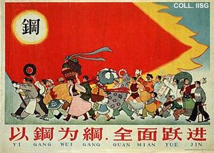

**2. 11月2日－10日，毛泽东在河南郑州召集中央工作会议（第一次郑州会议）。**

**郑州：东经114°10’，北纬34°42’**

到1959年7月，中共中央相继召开中共八届六中全会、第二次郑州会议、中共八届七中全会等一系列会议，初步纠正已经察觉到的“大跃进”和人民公社化运动中出现的“左”的错误。

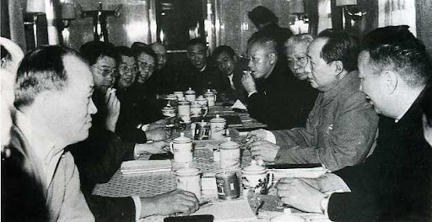

1959

**1. 3月28日，国务院发布《关于解散西藏地方政府的命令》，决定由西藏自治区筹备委员会行使西藏地方政府职权。**

**北京：东经116°20’，北纬39°56’**

3月10日，西藏上层反动集团撕毁关于和平解放西藏办法的“十七条协议”，发动武装叛乱。20日，人民解放军驻藏部队奉命进行平叛作战。22日，中共中央发出在平叛中实行民主改革的指示。到1960年底，西藏民主改革基本完成，彻底摧毁了政教合一的封建农奴制度，实现百万农奴和奴隶翻身解放。

**2. 7月2日－8月1日，中央政治局扩大会议在江西庐山召开。**

**江西：东经116°04’，北纬29°44’**

原定议题是总结“大跃进”以来的经验教训，继续纠正“左”的错误，但会议后期错误地发动了对彭德怀等人的批判。8月2日至16日，中共八届八中全会在庐山召开。会后，在全党错误地开展了“反右倾”斗争。

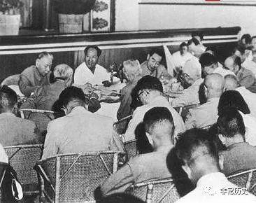

1961

**1. 1月14日－18日，中共八届九中全会召开。**

**北京：东经116°20’，北纬39°56’**

全会通过对国民经济实行“调整、巩固、充实、提高”的方针，国民经济转入调整的轨道。毛泽东在全会及此前召开的中央工作会议上发表讲话，号召全党大兴调查研究之风。会后，中央领导同志相继到基层进行调查研究。到1965年底，国民经济调整任务全面完成。

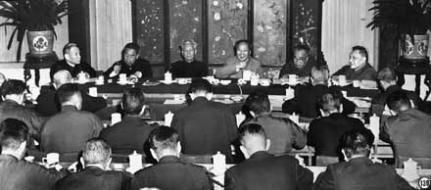

1962

**1. 1月11日－2月7日，中共中央召开扩大的中央工作会议（七千人大会）。**

**北京：东经116°20’，北纬39°56’**

会议初步总结“大跃进”中的经验教训，开展批评和自我批评，强调加强民主集中制，切实贯彻调整国民经济的方针，以迅速扭转国民经济困难的局面。

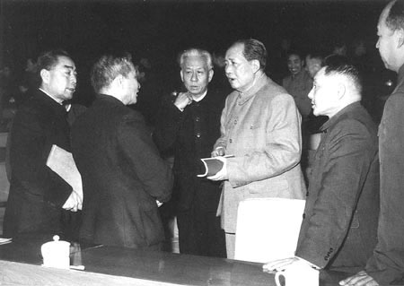

1963

**1. 1月4日，周恩来将毛泽东提出的对台湾问题的有关原则概括为“一纲四目”，通过有关渠道转达给台湾方面。**

一纲是：台湾必须统一于中国。四目是：（一）台湾回归祖国后，除外交必须统一于中央外，所有军政大权、人事安排等悉委于蒋（介石），陈诚、蒋经国亦悉由蒋意重用；（二）所有军政及建设费用不足之数，悉由中央拨付；（三）台湾的社会改革可以从缓，必俟条件成熟，并征得蒋之同意后进行；（四）互约不派特务，不做破坏对方团结之举。

1967

**1. 6月17日，中国第一颗氢弹空爆试验成功。**

**罗布泊：东经90°18’，北纬40°25’**

在我国西部地区成功地爆炸了第一颗氢弹。这次试验是中国继第一颗原子弹爆炸成功后，在核武器发展方面的又一次飞跃，标志着中国核武器的发展进入了一个新阶段。

在氢弹爆炸成功的同时，中国政府重申：“中国进行必要而有限制的核试验，发展核武器，完全是为了防御，其最终目的就是为了消灭核武器”。“在任何时候，任何情况下，中国都不会首先使用核武器。”

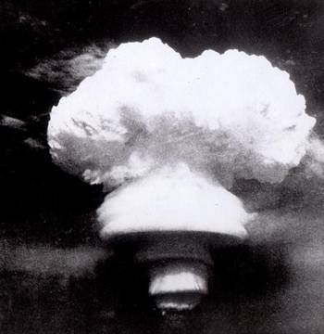

1969

**1. 4月1日－24日，中国共产党第九次全国代表大会举行。**

**北京：东经116°20’，北纬39°56’**

出席大会的代表1512人，当时全国共有党员约2200万名。大会肯定了“无产阶级专政下继续革命的理论”，使“文化大革命”的错误理论和实践合法化。九大在思想上、政治上和组织上的指导方针都是错误的。

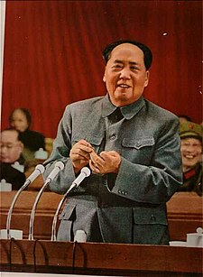

1970

**1. 4月24日，中国第一颗人造地球卫星发射成功。**

酒泉：**东经100°17’，北纬40°57’**

东方红一号”的发射成功，使中国成为继苏联、美国、法国和日本之后第五个用自制火箭发射国产卫星的国家，从此开启了一片属于自己的天空。



1972

**1. 2月21日－28日，美国总统尼克松访问中国。**

**北京：东经116°20’，北纬39°56’**

此前，美国乒乓球代表团于1971年4月应邀访华；美国总统国家安全事务助理基辛格分别于1971年7月和10月两次访华。28日，中美双方在上海发表《联合公报》，标志两国关系正常化进程的开始。

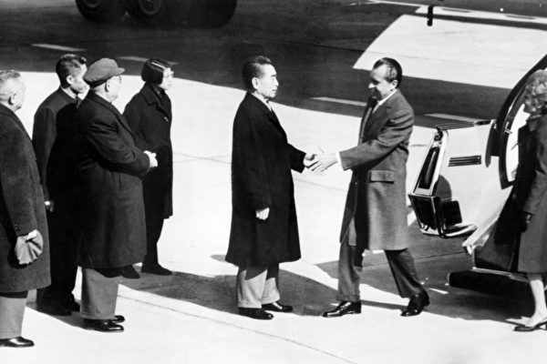

**2. 9月25日－30日，日本国内阁总理大臣田中角荣应邀访问中国。**

**北京：东经116°20’，北纬39°56’**

日本国内阁总理大臣田中角荣应邀访问中国，谈判并解决中日邦交正常化问题。29日，中日两国政府发表《联合声明》，宣布即日起建立外交关系。

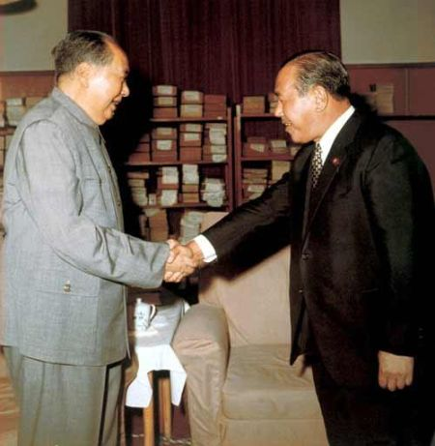

1975

**1. 1月13日－17日，四届全国人大一次会议举行。**

**北京：东经116°20’，北纬39°56’**

会议重申四个现代化的目标；选举朱德为全国人大常委会委员长，任命周恩来为国务院总理、邓小平等为副总理。此前，邓小平在1月5日被任命为中央军委副主席，在1月8日至10日召开的中共十届二中全会上当选为中共中央副主席。

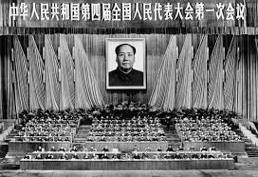

1976

**1. 7月28日，唐山大地震。**

**河北：东经118°10’，北纬39°37’**

河北唐山、丰南地区发生里氏7.8级强烈地震，并波及天津、北京等地，24.2万多人罹难，16.4万多人重伤。在中共中央、国务院和中央军委领导下，在全国人民和解放军的大力支援下，灾区群众奋力抗震救灾。

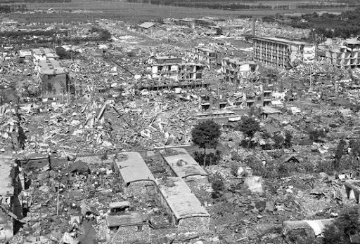

2. **9月9日，毛泽东逝世。**

**北京：东经116°20’，北纬39°56’**

18日，首都百万群众在天安门广场隆重举行追悼大会。全国各省、自治区、直辖市举行了悼念活动。

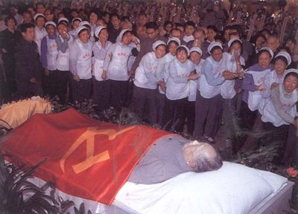

1978

**1. 5月10日　中央党校内部刊物《理论动态》刊登《实践是检验真理的唯一标准》一文。**

**北京：东经116°20’，北纬39°56’**

11日，《光明日报》以特约评论员名义公开发表这篇文章，新华社向全国转发。在邓小平的领导和许多老一辈革命家的支持下，一场关于真理标准问题的大讨论迅速在全党全社会展开。这场深刻而广泛的思想解放运动，成为正本清源、拨乱反正和改革开放的思想先导。

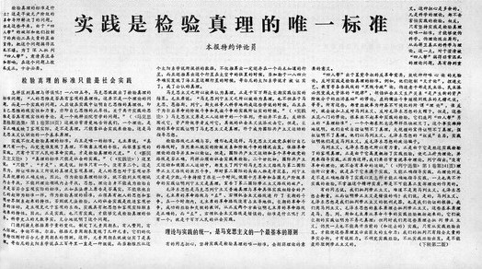

**2. 12月18日－22日，中共十一届三中全会召开。**

**北京：东经116°20’，北纬39°56’**

全会批判了“两个凡是”的错误方针，充分肯定必须完整地、准确地掌握毛泽东思想的科学体系，高度评价关于实践是检验真理的唯一标准问题的讨论；果断地停止使用“以阶级斗争为纲”的口号，作出把党和国家工作中心转移到经济建设上来、实行改革开放的历史性决策；决定健全党的民主集中制，加强党的领导机构，成立中央纪律检查委员会，选举陈云为中央纪委第一书记。全会标志着中国共产党重新确立了马克思主义的思想路线、政治路线和组织路线，实现新中国成立以来党的历史上具有深远意义的伟大转折，开启了改革开放和社会主义现代化的伟大征程。

